“Año de la unidad, la paz y el desarrollo”



**UNIVERSIDAD TECNOLÓGICA DEL PERÚ**

**APLICACIÓN PARA GESTIONAR CLIENTES Y RESERVAS DE UN HOTEL**

**DOCENTE:**

Yuri Arturo Pomachagua Basualdo

**INTEGRANTES:**

Nauca Rojas, Franco Jefferson U22239099

Maldonado Aguirre, Treysi Kamila U21223427

Torres Sosa, Ruth Virginia U21524407

Quispe Roque, Alex Christian U22211827

**LIMA- PERÚ**

**2023**

**ÍNDICE DE CONTENIDO**

Título del proyecto ...............................................................................................................3

I. Presentación del proyecto .................................................................................................3

II. Descripción de la Empresa...............................................................................................3

III. Misión..............................................................................................................................4

IV. Visión...............................................................................................................................4

V. Organigrama:....................................................................................................................4

VI. Descripción de Áreas y Procesos Principales: ...............................................................4

VII. Problemática:.................................................................................................................5

VIII. Objetivo general del proyecto:.....................................................................................6

IX. Justificación:...................................................................................................................6

X. Diagramas de Clases UML:.............................................................................................7

XI. Estructura del proyecto: .................................................................................................8

XII. Interfaz gráfica del usuario:.........................................................................................11

XIII. Código IGU:..............................................................................................................14

Bibliografía

## Presentación del proyecto

Es importante que las empresas incorporen el uso de la tecnología en sus procesos, ya que de esta manera podrán obtener diversos beneficios como ofrecer un mejor servicio, tener un mejor control de los procesos y reducir tiempos de ejecución. Sin embargo, existen empresas que aún no utilizan herramientas tecnológicas como es el caso del Hospedaje Tierra Colorada. Es por ello, que identificamos una oportunidad de mejora en dicha empresa e implementaremos un sistema que nos permita gestionar el proceso de reserva de habitaciones, desde que el cliente se comunica con la empresa hasta que realiza el pago. El diseño debe ser intuitivo, ya que los colaboradores del hotel no tienen mucha experiencia con el uso de herramientas tecnológicas. El objetivo es que el sistema permita que la empresa gestione mejor sus operaciones y en consecuencia ofrezca un mejor servicio.

1. **Descripción de la empresa**

El hospedaje Tierra Colorada identificado con RUC20604923001, es una empresa ubicada en av. Pachacútec Mz F Lote 04 Yarinacocha, Pucallpa. Inició actividades en el año 2019 ofreciendo el servicio de hospedaje. Está enfocada sobre todo a un público turista y cuenta con 20 habitaciones: 7 habitaciones simples de 30 soles, 8 habitaciones matrimoniales de 40 soles y 5 habitaciones dobles de 55 soles. Todas las habitaciones cuentan con baño propio, agua, luz, tv cable, wifi e internet.

1. **Misión**

Ofrecer un servicio de alojamiento de calidad que satisfaga las expectativas del cliente, brindando una buena experiencia en el hospedaje, desarrollando nuestras operaciones con respeto, ética y teniendo una buena comunicación con el cliente priorizando su comodidad en la estancia del hospedaje.

1. **Visión**

Convertirnos en el hospedaje líder en calidad de la región de Yarinacocha, Pucallpa, reconocidos por nuestra hospitalidad, comodidad y servicio excepcional. Buscando ser un destino preferido por turistas, mejorando día a día y expandiendo nuestras operaciones, contribuyendo así al desarrollo turístico de la zona.

1. **Organigrama**

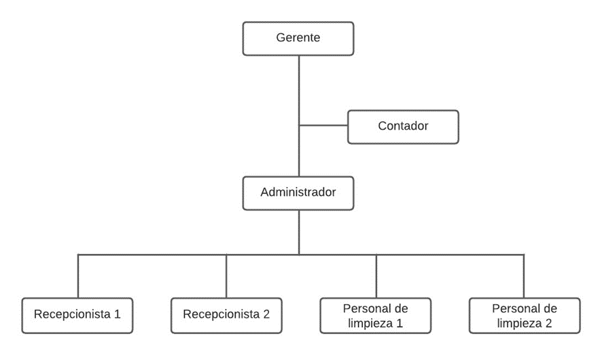

1. **Descripción de Áreas y Procesos principales**

**GERENTE**

Persona encargada de ser líder y de supervisar las operaciones del hotel. Asimismo, se asegura que el hotel funcione de manera eficiente y se brinde un excelente servicio.

Perfil

La persona que desempeña este cargo debe tener habilidades de liderazgo para dirigir y motivar al personal del hotel, habilidad de gestionar el tiempo de manera eficiente y poseer los conocimientos necesarios para ejercer este puesto en la empresa.

Procedimientos

* Supervisar todas las áreas operativas del hotel, incluyendo recepción, cocina, limpieza, mantenimiento y seguridad.
* Desarrollar y ejecutar estrategias para aumentar la ocupación y la rentabilidad del hotel.
* Contratar, capacitar y supervisar al personal, asegurando que cumplan con los estándares de servicio y calidad.
* Mantener relaciones positivas con los huéspedes, resolver problemas y manejar quejas de manera efectiva.
* Controlar el presupuesto del hotel, revisar estados financieros y tomar decisiones basadas en datos.
* Supervisar el mantenimiento regular y las renovaciones necesarias para garantizar un ambiente limpio y seguro.
* Asegurarse de que el hotel cumpla con todas las regulaciones locales, estatales y federales.
* Desarrollar estrategias de marketing y promoción para atraer a nuevos huéspedes y mantener la base de clientes existente.

**ADMINISTRADOR**

Persona encargada de llevar a cabo una autoridad en la sesión administrativa con actividades encaminadas a satisfacer las necesidades colectivas de todos los trabajadores con una buena organización, supervisión y disposición para lograr el beneficio de la prosperidad de la empresa.

* Administrar la operación del hospedaje desde el punto de vista de Planeación, organización y Funcionamiento.
* Administrar el área financiera del establecimiento con el fin de maximizar los beneficios y la rentabilidad de la empresa.
* Preparar, revisar y aprobar presupuestos, seguimiento y control de ingresos y egresos.
* Ejercer control y seguimiento: Contable y financiero, Recursos Humanos y Mantenimiento.
* Propender y promover políticas de gestión de calidad en todas las Áreas del establecimiento y especialmente en Servicio al Cliente y Huéspedes que permitan el fortalecimiento de la imagen empresarial.

Objetivos

* Identificar el mercado local ideando estrategias para mostrar a nuestros clientes.
* Demostrar las habilidades y actitudes necesarias para llevar una excelente administración en la empresa.
* Diseñar mecanismos para el fortalecimiento económico de la empresa.

Perfil

La persona que desempeña este cargo debe ser ordenado, con excelente presentación personal, emprendedor, líder, respetuoso, amable, poseer los conocimientos y estudios necesarios para ejercer este puesto en la empresa.

Procedimiento:

* Llegar al hospedaje y se ubica en la zona de administración donde planea, organiza y dirige las labores diarias dentro del hospedaje.
* Motivar, delegar y controlar las funciones del personal.
* Preparar, revisar y aprobar presupuestos, seguimiento y control de ingresos y egresos.
* Solucionar los problemas y dificultades que se presenten en el día a día.
* Dejar el hospedaje en orden, revisado y firmado antes de terminar el día.

**CONTADOR**

Persona encargada de la gestión financiera y contable de la empresa. Se asegura de que todas las transacciones financieras se registren correctamente y de que se cumplan las obligaciones fiscales y contables.

Objetivos

* Administrar los recursos financieros del hotel de manera eficiente, garantizando un flujo de efectivo saludable.
* Asegurarse de que el hotel cumpla con todas las obligaciones fiscales, presentando declaraciones y pagos a tiempo.
* Mantener registros contables precisos y actualizados de todas las transacciones financieras, incluyendo ingresos y gastos.
* Preparar informes financieros periódicos que reflejen la salud financiera del hotel y proporcionen información clave a la gerencia para la toma de decisiones.
* Identificar áreas donde se pueden reducir costos y mejorar la rentabilidad del hotel.

Perfil

La persona que desempeña esta función deberá tener integridad y ética profesional, atención meticulosa en los detalles y habilidades de comunicación efectivas para colaborar con las otras áreas de la empresa, ser respetuoso, organizado, puntual y poseer los conocimientos y estudios necesarios para ejercer este puesto en la empresa.

Procedimientos

* Registrar todas las transacciones financieras, incluyendo ingresos por reservas, gastos operativos, compras y nómina.
* Preparar estados financieros, como el balance, estado de resultados y flujo de efectivo, de manera periódica (mensual o trimestral) para evaluar el desempeño financiero.
* Realizar cálculos de impuestos, presentar declaraciones y asegurarse de que el hotel cumpla con todas las obligaciones fiscales locales, estatales y federales.
* Analizar los costos operativos y buscar oportunidades para reducir gastos sin comprometer la calidad del servicio.
* Trabajar en estrecha colaboración con la gerencia para proporcionar información financiera que respalde la toma de decisiones estratégicas.
* Realizar auditorías internas periódicas para garantizar la integridad de los registros contables y la detección temprana de posibles problemas financieros.
* el proceso de cuentas por pagar y cuentas por cobrar para asegurarse de que se administren adecuadamente.

**RECEPCIONISTA**

Persona encargada de brindar un servicio amable y eficiente a los clientes y gestionar la recepción en el hotel.

Perfil

La persona que desempeña esta función deberá tener buenas habilidades comunicativas para ofrecer una buena atención al cliente, actitud amigable y la capacidad para manejar situaciones difíciles.

Procedimientos

* Saludar a los clientes al llegar, pedir identificación y proporcionar información sobre los servicios y horarios del hotel.
* Recopilar información personal y de contacto de los clientes y registrarlos en el sistema del hotel.
* Asignar habitaciones a los clientes de acuerdo con sus preferencias y disponibilidad.
* Emitir facturas precisas y procesar pagos de clientes.
* Contestar llamadas telefónicas, tomar reservas y proporcionar información sobre tarifas y disponibilidad.
* Ayudar a los clientes con solicitudes especiales, como traslados, servicios de habitación y consejos locales.
* Manejar quejas o problemas de los clientes de manera profesional y tomar medidas para resolverlos.

**PERSONAL DE LIMPIEZA**

Es la persona que tiene como actividad específica la limpieza y prestación de habitaciones del hospedaje, así como el control de la ropa de las habitaciones y suministros necesarios para su operación. La misión del personal de limpieza es atender con auténtico espíritu de servicio y hospitalidad a todos los clientes por igual, manteniendo limpias a conciencia las habitaciones, pasadizos y azoteas.

Objetivos

* Mantener cada parte de las áreas del hospedaje en perfecto orden y limpieza.
* Mantener limpia las prendas de vestir de los huéspedes.

Perfil

La persona que desempeña este cargo debe ser ordenado, con excelente presentación personal, respetuoso, amable para ejercer este puesto en la empresa.

Procedimiento:

* Mantener limpio el cuarto de limpieza.
* Limpiar habitaciones (cama, piso, pared, techo, ventanas y baños) y áreas públicas (pasadizo, paredes y techos).
* Cambiar las sábanas cada dos días.
* Recoger las sábanas sucias y llevar al área de lavandería.
* Recoger de las habitaciones las prendas de vestir de los huéspedes un solo día de la semana (coordinación con los huéspedes).
* Lavar en máquina y secar a temperatura ambiente todo tipo de tela según su clasificación.
* Acomodar en la estantería para un nuevo uso.
* Mantener en buen estado las herramientas de trabajo (escoba, recogedor, manteles, trapeador).
* Avisar con tiempo al administrador sobre los suministros antes de que se acabe.
* Avisar con tiempo al administrador sobre los materiales de limpieza y sobre su deterioro.

1. **Problemática**

A pesar de la evidente necesidad y oportunidad de mejorar sus procesos mediante la implementación de tecnología, el Hospedaje Tierra Colorada enfrenta una serie de desafíos en su camino hacia la modernización. La falta de experiencia de sus colaboradores en el uso de herramientas tecnológicas se ha convertido en un obstáculo importante para la adopción de un sistema de gestión de reservas de habitaciones. Este desafío plantea varias preocupaciones, como la eficiencia operativa y la calidad del servicio ofrecido a los clientes.

El principal dilema radica en cómo llevar a cabo esta transición tecnológica de manera efectiva, capacitando al personal y asegurando que el nuevo sistema sea intuitivo y beneficioso para el negocio. Además, es necesario considerar cómo esta implementación impactará en la misión y visión de la empresa, que se centrará en brindar un servicio de calidad y convertirse en líderes en la región.

La empresa se enfrenta a preguntas cruciales, como la inversión necesaria para la adopción de tecnología, el tiempo que llevará implementarla y cómo mantener una comunicación efectiva con los clientes durante este proceso de cambio. Resolver estas cuestiones se convierte en un desafío estratégico clave para el Hospedaje Tierra Colorada a medida que busca mejorar sus operaciones y mantenerse competitivo en la industria del hospedaje.

1. **Objetivo general del proyecto**

El objetivo general de este proyecto es implementar un sistema de gestión de reservas de habitaciones en el Hospedaje Tierra Colorada que permita mejorar la eficiencia operativa, brindar un mejor servicio a los clientes y modernizar los procesos de la empresa mediante el uso de la tecnología. Además, se busca asegurar que este sistema sea intuitivo y fácil de usar para los colaboradores del hotel, a pesar de su falta de experiencia en herramientas tecnológicas, con el propósito de alcanzar un mayor nivel de competitividad en la industria del hospedaje en la región de Yarinacocha, Pucallpa.

1. **Justificación**
2. Mejora de la eficiencia operativa: La falta de un sistema de gestión de reservas eficiente y automatizado está afectando la eficiencia operativa del Hospedaje Tierra Colorada. La implementación de esta tecnología permitirá agilizar los procesos de reserva, check-in y check-out, reduciendo el tiempo y los recursos necesarios para gestionar estas actividades.
3. Mejora en la calidad del servicio: La adopción de un sistema de gestión de reservas también tiene un impacto directo en la calidad del servicio ofrecido a los clientes. Al facilitar la gestión de reservas, se minimizan los errores y se garantiza una mejor experiencia para los huéspedes, lo que a su vez puede traducirse en un aumento en la satisfacción del cliente y en la fidelización.
4. Modernización de procesos: En un entorno empresarial cada vez más digitalizado, es esencial que el Hospedaje Tierra Colorada modernice sus procesos para mantenerse competitivo. La implementación de tecnología es una parte crucial de esta modernización y permitirá al hotel adaptarse a las demandas cambiantes del mercado.
5. Capacitación del personal: La falta de experiencia de los colaboradores en herramientas tecnológicas es un obstáculo que se puede superar mediante una adecuada capacitación. La implementación del sistema de gestión de reservas incluirá programas de formación para el personal, lo que contribuirá a su desarrollo profesional y a la adquisición de nuevas habilidades.
6. Mayor competitividad: El objetivo final es que el Hospedaje Tierra Colorada se convierta en líder en la región de Yarinacocha, Pucallpa. La implementación de este sistema de gestión de reservas es esencial para alcanzar este objetivo al mejorar la eficiencia, la calidad del servicio y la modernización de la empresa.
7. **Diagramas de clases UML**

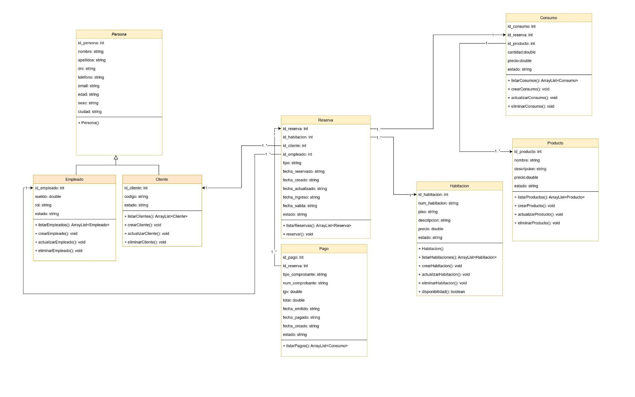

1. **Estructura del proyecto**

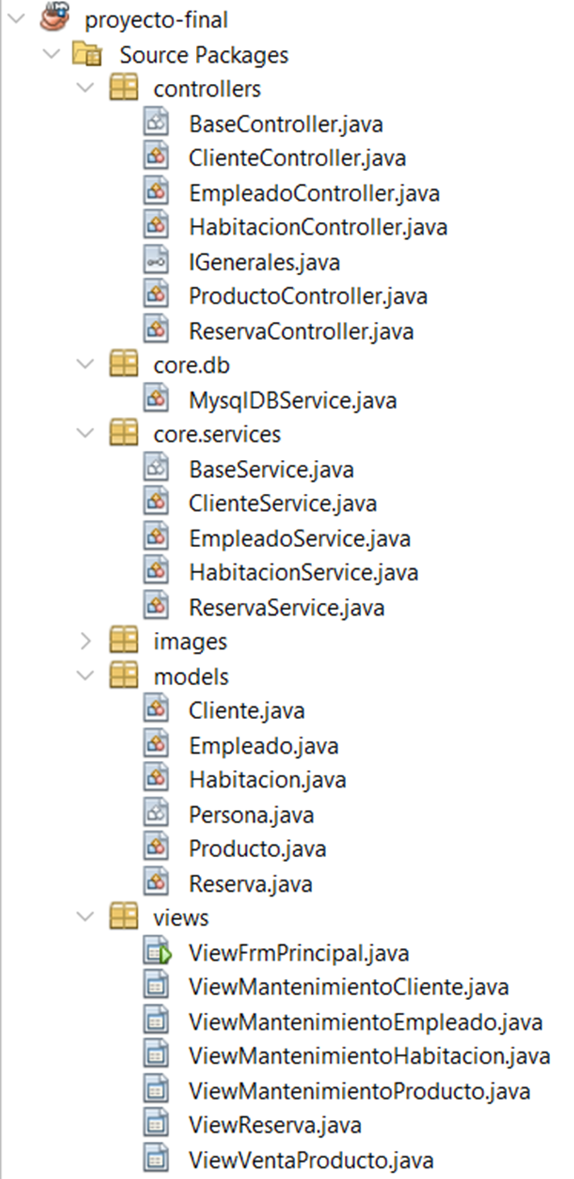

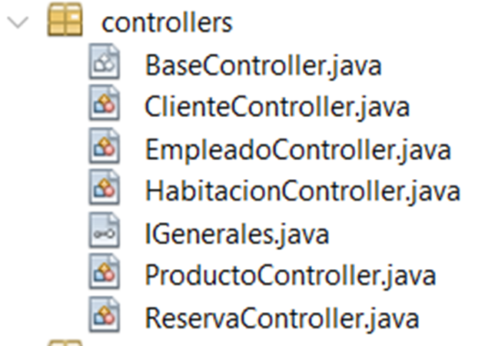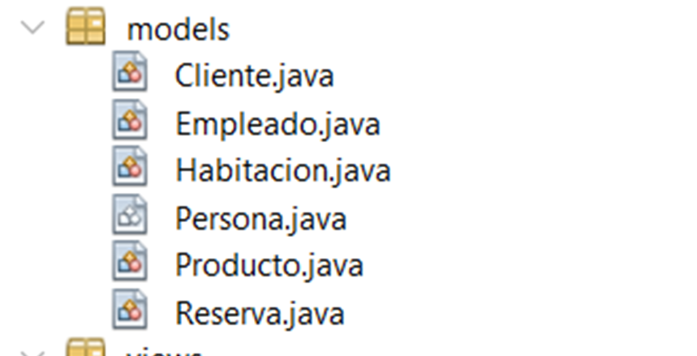

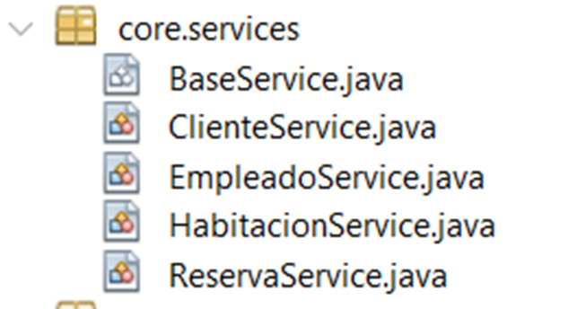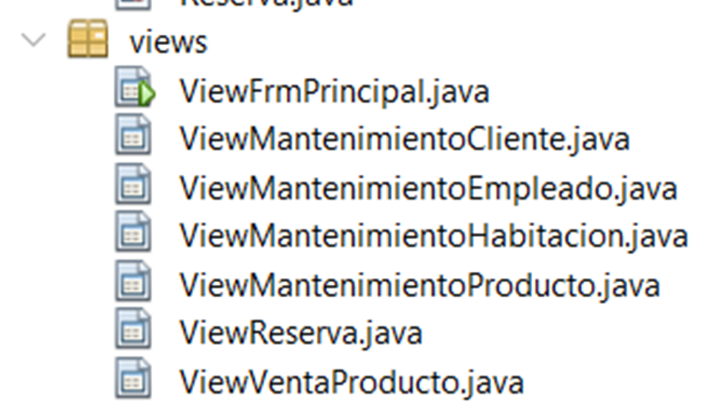



1. **Interfaz gráfica de usuario**

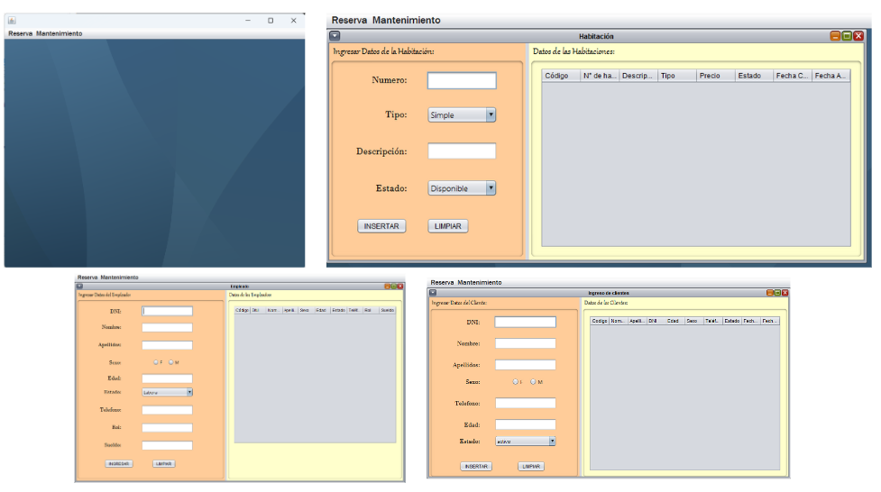

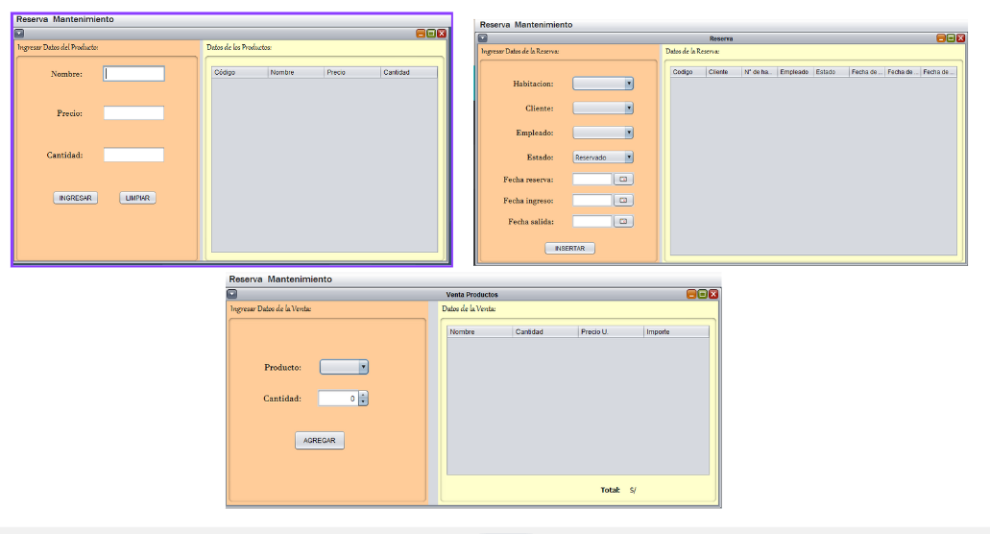

1. **Código IGU**

Se adjunta archivo zip del programa.